

高爾夫》侯羽薔、俞俊安澳洲賺積分，張雅淳挺進五十大行列
2016年1月月16日
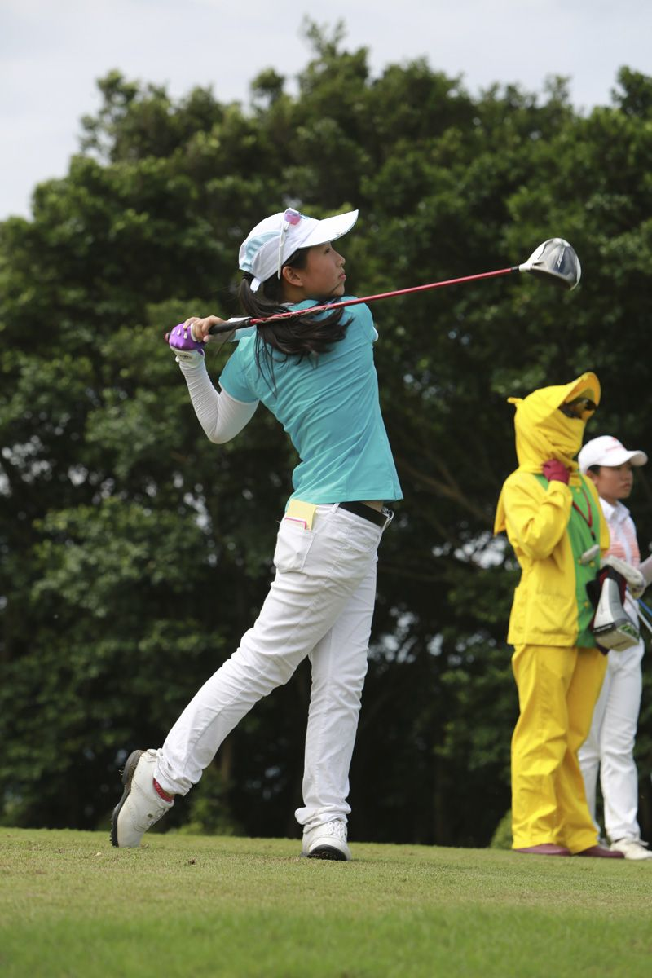
高爾夫》侯羽薔、俞俊安澳洲賺積分，張雅淳挺進五十大行列
【羅開新聞中心Minsey Weng綜合報導】裙襬搖搖逐夢計畫菁英培訓選手侯羽薔，上週在Sportscover Victorian Junior Masters Champions（維多利亞青少年名人賽）靠著開局六十八桿奠定基礎，最後以低於標準桿兩桿的二百九十桿贏得新球季的首場比賽，並獲得55.8832分的獎賞，目前業餘世界排名三百九十七。
這場青少年業餘賽事共集結了來自澳洲、台灣、中國、印尼、德、紐西蘭等地共二百二十一位好手參賽，包括一百六十六位男子選手和五十五女子選手，姐姐侯羽桑名列第三，落袋40.8832分，暫居三百五十名。另外俞涵軒名列第五進帳25.8832分，而名列十四的林子涵14.8832分，兩人分居二百一十和一千四百一十六。
男子賽事方面，澳洲選手Jones Comerford（瓊斯•康莫佛德）以同樣的桿數封王，不過僅僅拿到30.25分，首度進榜來到四千七百六十六名，而我國選手丁子軒名列第五得到23.25分，業餘排名一千七百二十四。
俞俊安和邱瀚霆則參加稍後開打的Australian Master of the Amateurs（澳洲業餘名人賽），其中俞俊安決賽日飆出六十八桿，但前三天落後太多，二百九十桿只能把自己送到第六名，獲得42.8718分，排名上升至五十一位，而邱瀚霆拿到15.3846分，暫居八百八十。獲勝的美國選手Aaron Wise（艾隆•懷斯）大賺85.3718分，目前排名第六。
上週在台灣桃園的東方高爾夫俱樂部進行的日立慈善盃女子高爾夫菁英賽，也有多位業餘選手賺到分數，其中以張雅淳的45.4018分最高，一舉成為繼潘政琮、洪健堯、程思嘉、陳彥寧、劉依貞、彭婕、陳敏柔和俞俊安之後，另一位挺進五十大行列的台灣選手，排名推升至四十三。另一位晉級的洪若華添得32.6518分，業餘世界排名暫居三百六十四。

